Introducción
El presente proyecto tiene como finalidad el desarrollo de una aplicación web de comercio electrónico (e-commerce) para la marca SagaFitmi, especializada en la venta de ropa deportiva. Esta iniciativa surge de la necesidad de ofrecer una solución tecnológica moderna y funcional que permita a los clientes y administradores interactuar de manera eficiente y confiable con la plataforma.
La aplicación contará con dos vistas principales:
Vista de cliente: diseñada para que los usuarios puedan explorar el catálogo de productos, acceder a información detallada de cada artículo, agregar productos al carrito de compras y realizar transacciones de manera segura. Esta vista estará orientada a brindar una experiencia de usuario intuitiva y agradable, asegurando facilidad de navegación y accesibilidad desde distintos dispositivos.
Vista administrativa: permitirá al administrador gestionar de manera centralizada el inventario, registrar y actualizar productos, monitorear pedidos y analizar métricas de ventas, lo cual facilitará la toma de decisiones estratégicas y el control operativo de la empresa.

Planteamiento del problema
Actualmente, la gestión de ventas e inventario se realiza mediante herramientas tradicionales, principalmente hojas de cálculo y registros manuales. Este enfoque presenta varias limitaciones:
- Baja eficiencia: el registro manual de productos y pedidos requiere tiempo y esfuerzo.
- Mayor margen de error: la manipulación manual de datos aumenta el riesgo de inconsistencias y errores en el inventario y las ventas.
- Limitaciones en el seguimiento: es difícil generar reportes, métricas o análisis precisos de desempeño comercial.
Adicionalmente, la falta de un sitio web propio limita la visibilidad de la marca y restringe su alcance a clientes potenciales, impidiendo aprovechar las oportunidades del comercio electrónico moderno. Por lo tanto, surge la necesidad de digitalizar los procesos de venta y control de stock, para optimizar la operación de la empresa y mejorar la experiencia de los clientes.

Justificación
El proyecto se justifica en la importancia de incorporar una plataforma digital integral, que permita automatizar procesos clave, reducir errores humanos y expandir las oportunidades comerciales de la empresa.
Objetivos del proyecto
Objetivo general:
Desarrollar una aplicación web de comercio electrónico que permita ofrecer una experiencia de compra moderna, rápida y segura a los clientes, al mismo tiempo que facilite a los administradores el control del inventario, la gestión de ventas y el seguimiento de productos de manera centralizada, confiable y eficiente.
Objetivos específicos:
- Diseñar una interfaz intuitiva y atractiva que permita a los usuarios explorar el catálogo de productos, visualizar información detallada y realizar compras de forma sencilla desde cualquier dispositivo.
- Implementar un sistema administrativo que permita a los encargados del sitio registrar, actualizar y eliminar productos, así como gestionar existencias, revisar pedidos y consultar métricas de desempeño comercial.
- Estandarizar y organizar la información de productos, ventas y usuarios dentro de un sistema estructurado que garantice la integridad de los datos y facilite su consulta y análisis.
- Optimizar la gestión del inventario y las ventas, reduciendo la dependencia de herramientas manuales o archivos dispersos, mediante la automatización de tareas y la digitalización de procesos.
- Ofrecer una plataforma confiable y adaptable, que pueda ampliarse en el futuro con nuevas funciones, como la integración de métodos de pago en línea, sistemas de envío o personalización del catálogo.
- Mejorar la presencia digital de la marca SagaFitmi, proporcionando un canal de venta propio que fortalezca su identidad comercial y aumente su alcance en el mercado.

Marco teórico
El presente proyecto se fundamenta en diversos conceptos y herramientas tecnológicas que permiten el desarrollo eficiente de una aplicación web de comercio electrónico. A continuación, se abordan los principales fundamentos teóricos que sustentan el diseño, la implementación y la gestión del sistema.
Comercio electrónico (E-commerce):
El comercio electrónico, o e-commerce, se refiere al proceso de compra y venta de bienes y servicios a través de medios digitales, principalmente internet. Este modelo de negocio ha transformado la manera en que las empresas interactúan con sus clientes, al ofrecer accesibilidad, comodidad y disponibilidad continua.
Un sitio web de e-commerce integra funciones como la visualización de productos, carritos de compra, métodos de pago y gestión de pedidos, lo cual permite automatizar procesos comerciales que anteriormente se realizaban de forma manual o presencial. El desarrollo de una tienda en línea para responde a esta tendencia, al ofrecer una plataforma moderna que centralice tanto la experiencia del usuario como las operaciones administrativas.
Tecnologías utilizadas
- Lenguaje de programación Java: Java es un lenguaje de programación orientado a objetos, ampliamente utilizado en el desarrollo de aplicaciones empresariales. Su robustez, portabilidad y compatibilidad lo convierten en una opción ideal para sistemas web que requieren estabilidad y escalabilidad.
- Framework Spring Boot: Spring Boot es un marco de trabajo basado en Java que simplifica la creación de aplicaciones web mediante configuraciones automáticas y una arquitectura modular. Permite construir servicios backend eficientes, seguros y listos para desplegar, optimizando el tiempo de desarrollo y facilitando la integración con bases de datos y APIs.
- Biblioteca React: React es una biblioteca de JavaScript desarrollada por Meta, orientada a la construcción de interfaces de usuario dinámicas y reactivas. Facilita el desarrollo del frontend mediante componentes reutilizables y una actualización eficiente del DOM, lo que contribuye a una mejor experiencia de usuario.
- Sistema de gestión de bases de datos PostgreSQL: Es un sistema de base de datos relacional de código abierto que ofrece gran capacidad, rendimiento y soporte para operaciones complejas. Se empleará para almacenar información sobre productos, usuarios y ventas de forma segura, estructurada y confiable.
- Control de versiones con Git y repositorios GitHub: Git es una herramienta de control de versiones distribuido que permite registrar y gestionar los cambios en el código fuente del proyecto. GitHub, como repositorio en línea, facilita el almacenamiento, respaldo y colaboración, incluso en proyectos individuales, brindando control y trazabilidad del desarrollo.
- Entornos de desarrollo (IDE): Para el desarrollo del proyecto se empleará Visual Studio Code, un entorno ligero y multiplataforma que ofrece integración con múltiples lenguajes, control de versiones y extensiones útiles para el desarrollo web moderno.
- Contenerización con Docker: Es una plataforma que permite empaquetar aplicaciones y sus dependencias en contenedores, asegurando su portabilidad entre diferentes entornos. Se utilizará para garantizar que la aplicación SagaFitmi pueda ejecutarse de forma consistente en distintas configuraciones.
- Cómputo en la nube con Amazon Web Services (AWS): Es una plataforma de servicios en la nube que ofrece infraestructura flexible y escalable para alojar aplicaciones web. En este proyecto se considera su uso para el despliegue y la administración de la aplicación, aprovechando sus servicios de hosting, almacenamiento y seguridad.
- Herramientas de apoyo: Durante el proceso de desarrollo se hará uso de herramientas de asistencia como ChatGPT y Copilot, orientadas a la ayuda de código y errores, optimización de procesos. Asimismo, Microsoft Word se utilizará para la elaboración del presente documento y Postman para la verificación de estados y pruebas de las API.
Fundamentos de usabilidad
La usabilidad es un principio fundamental en el diseño de interfaces, orientado a garantizar que los usuarios puedan interactuar de manera efectiva, eficiente y satisfactoria con el sistema. Para lograrlo, se considerarán aspectos como la consistencia visual, la navegación intuitiva, la legibilidad del contenido, el tiempo de respuesta del sistema y la adaptación a dispositivos móviles (responsive design). De esta manera, se busca ofrecer una experiencia fluida y agradable al cliente.
Fundamentos de seguridad
La seguridad informática es un componente esencial en cualquier aplicación web. En el contexto del e-commerce, esto incluye la protección de datos personales, la autenticación de usuarios y la prevención de accesos no autorizados.
El sistema implementará medidas de seguridad como el cifrado de contraseñas, la validación de datos, la gestión de sesiones seguras y la restricción de accesos según los roles definidos. Estas prácticas contribuyen a proteger la integridad de la información y fortalecer la confianza de los usuarios en la plataforma SagaFitmi.

Arquitectura y metodología
Metodología de desarrollo
Dado que el proyecto se desarrolla de manera individual, se ha decidido emplear una metodología ágil tipo Scrum adaptada a un entorno individual. Esto permite organizar el trabajo en fases o “sprints” cortos, establecer metas concretas y priorizar tareas, garantizando un desarrollo progresivo y controlado del sistema.
Características de Scrum individual:
- Roles adaptados: Aunque normalmente Scrum incluye varios roles (Equipo de Desarrollo), en este proyecto el autor asume todos los roles, gestionando la planificación, desarrollo y revisión de cada sprint.
- Sprints cortos y objetivos claros: El desarrollo se divide en ciclos de trabajo cortos, en los cuales se establecen tareas específicas con metas alcanzables y medibles.
- Planificación y revisión: Cada sprint comienza con la definición de tareas y termina con la revisión de los avances y la corrección de errores, asegurando un control constante de la calidad del proyecto.
Beneficios: Flexibilidad para reorganizar tareas según prioridades. mejora de la productividad al enfocarse en objetivos claros por sprint, y mayor control sobre el avance y calidad del proyecto, a pesar de ser desarrollado individualmente.
Arquitectura de software
La arquitectura elegida es una arquitectura monolítica por capas, la cual permite estructurar el sistema de manera clara, modular y mantenible, facilitando el desarrollo, la prueba y la futura ampliación de funcionalidades.
Capas principales:
- Capa de presentación (Frontend): Esta capa se encarga de la interacción con el usuario, mostrando la información de productos, carritos de compra, pedidos y panel administrativo, y enviando las solicitudes a la capa de negocio.
- Capa de negocio / service (Backend): Contiene la lógica de la aplicación, procesamiento de pedidos, gestión de usuarios y productos, validaciones y reglas de negocio. Es el núcleo de la aplicación donde se implementan los procesos esenciales.
- Capa de acceso a datos (DAO / Repository): Gestiona la comunicación con la base de datos, realizando consultas, actualizaciones, inserciones y eliminaciones de registros de manera segura y eficiente.
- Capa de persistencia (Base de datos): En esta capa se almacena toda la información del sistema (productos, usuarios, pedidos, métricas, etc.), garantizando integridad, consistencia y disponibilidad de los datos.
Ventajas de esta arquitectura:
- Modularidad: Permite separar responsabilidades y mantener el código organizado.
- Mantenibilidad: Facilita agregar nuevas funcionalidades o corregir errores sin afectar otras partes del sistema.
- Escalabilidad futura: Aunque es monolítica, la separación por capas permite migrar a microservicios si el proyecto crece.
- Control del flujo de datos: La comunicación entre capas es clara y predecible, lo que mejora la seguridad y consistencia de la aplicación.

Fases del desarrollo
Se estructurará en fases progresivas, siguiendo un enfoque ágil adaptado a un entorno individual, con el objetivo de organizar el trabajo, controlar el avance y garantizar la calidad del sistema. Cada fase representa un conjunto de actividades concretas
Fase 1: Análisis de requerimientos
Objetivo: Definir de manera clara y detallada las funcionalidades y necesidades del sistema tanto para clientes como para administradores.
Actividades principales:
- Identificación de los actores del sistema: cliente y administrador.
- Recopilación de requerimientos funcionales (registro, inicio de sesión, catálogo de productos, carrito, gestión de stock, métricas).
- Recopilación de requerimientos no funcionales (seguridad, rendimiento, usabilidad, disponibilidad).
- Análisis de problemas existentes (gestión manual de inventario, seguimiento de ventas, falta de presencia digital).
Fase 2: Diseño del sistema
Objetivo: Definir la estructura del sistema y cómo se organizarán los datos y las funcionalidades antes de iniciar la programación.
Actividades principales:
- Diseño de la arquitectura monolítica por capas (presentación, negocio, acceso a datos, persistencia).
- Elaboración de diagramas UML:
- Casos de uso: actividades de clientes y administradores.
- Clases: Producto, Usuario, Pedido, DetallePedido, etc.
- Secuencia de interacciones (opcional).
- Diseño del modelo entidad-relación de la base de datos, estableciendo tablas, relaciones y llaves primarias/foráneas.
- Planificación de la navegación y estructura del frontend (pantallas, rutas y vistas).
Fase 3: Implementación del backend
Objetivo: Desarrollar la lógica del sistema, control de procesos y gestión de datos para garantizar el funcionamiento correcto de todas las funcionalidades.
Actividades principales:
- Implementación de la capa de negocio, incluyendo reglas de validación, procesamiento de pedidos y gestión de usuarios y productos.
- Creación de la capa de acceso a datos, garantizando la integridad y consistencia de la información.
- Configuración de la conexión con la base de datos.
- Implementación de mecanismos de seguridad y control de acceso
Fase 4: Implementación del frontend
Objetivo: Crear la interfaz de usuario y administrador, asegurando una experiencia intuitiva, atractiva y funcional.
Actividades principales:
- Diseño y construcción de componentes y vistas del cliente (inicio, catálogo, carrito, perfil, historial de pedidos).
- Diseño y construcción de componentes y vistas del administrador (gestión de productos, control de stock, métricas, pedidos).
- Implementación de navegación y rutas de la aplicación.
- Adaptación de la interfaz para distintos dispositivos (responsive).
Fase 5: Pruebas y validación
Objetivo: Verificar que todas las funcionalidades del sistema operen correctamente y que la plataforma cumpla con los requerimientos definidos.
Actividades principales:
- Pruebas unitarias de la lógica del backend.
- Pruebas de integración entre frontend y backend.
- Pruebas funcionales y de usabilidad del frontend.
- Validación de la seguridad y control de acceso.
- Registro de incidencias y corrección de errores.
Fase 6: Despliegue y documentación
Objetivo: Poner el sistema en funcionamiento en un entorno real y generar la documentación necesaria para su uso y mantenimiento.
Actividades principales:
- Configuración del entorno de producción.
- Despliegue del sistema web completo.
- Elaboración de manual de usuario y manual técnico.
- Inclusión de diagramas, modelos de datos y descripciones de procesos en la documentación final.
- Revisión final del proyecto y preparación para la entrega.

Cronograma del proyecto
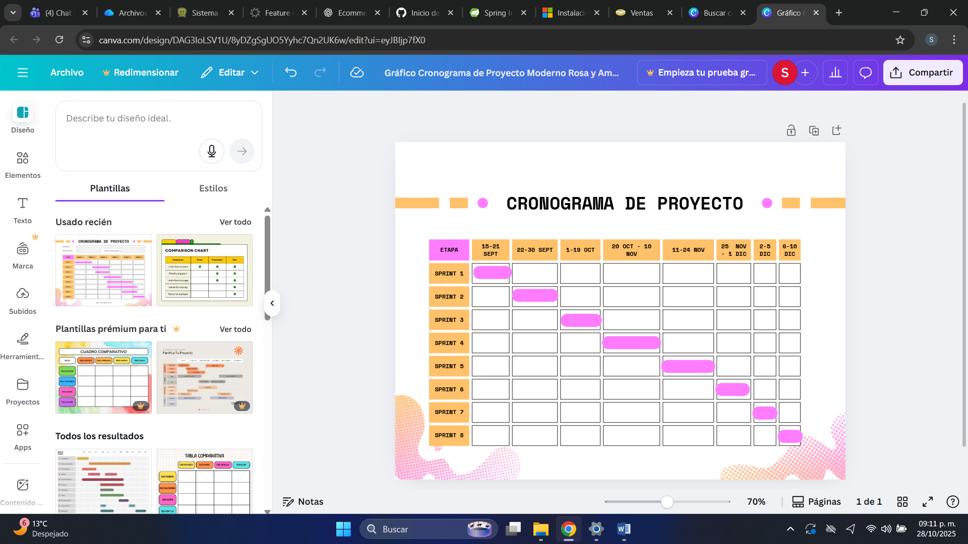
- Sprint 1: 15 – 21 septiembre: Análisis de requerimientos
Objetivo: Definir claramente las necesidades del sistema.
- Sprint 2: 22 – 30 septiembre: Diseño del sistema
Objetivo: Contar con la estructura conceptual y modelo del sistema listo.
- Sprint 3: 1 – 19 octubre: Planificación y preparación del backend y front end
Objetivo: Preparar todo para iniciar la implementación del backend.
- Sprint 4: 20 oct – 10 nov: Implementación backend inicial
Objetivo: Construir la lógica básica y funcional del backend.
- Sprint 5: 11 – 24 nov: Implementación frontend inicial
Objetivo: Construir la interfaz mínima funcional para el cliente.
- Sprint 6: 25 nov – 1 dic: Implementación panel administrativo y sitio web
Objetivo: Desarrollar el panel administrativo para gestión interna.
- Sprint 7: 2 – 5 dic: Pruebas y validación
Objetivo: Asegurar funcionamiento completo del sistema.
- Sprint 8: 6 – 10 dic: Despliegue y documentación final
Objetivo: Entregar proyecto completo y documentado.
Notas importantes:
- La documentación se trabaja paralelamente a cada fase, reflejando el progreso real y manteniendo todo actualizado.

Recursos y Riesgos
Recursos:
Humanos | Tecnológicos | Financieros
Se asignará un único desarrollador, encargado de toda la implementación del proyecto, incluyendo backend, frontend, integración, pruebas y documentación. En caso necesario, se podrá recurrir a asesoría externa puntual. | Hardware: Se dispondrá de computadora personal y dispositivos de prueba, como móvil, tablet y PC.  Softtare y herramientas de desarrollo: Se utilizará Visual Studio Code, Git y GitHub, Springboot, React, postgres, entre otras herramientas  Documentación: Se emplearán word para mantener toda la documentación actualizada durante el desarrollo.  Diseño y prototipado: Se utilizarán Canva para la creación de mockups y diseño visual de la tienda. | Se dispondrá de presupuesto destinado al hosting, dominio y posibles licencias de software o herramientas Premium, si como para aws en caso de ser necesario. También se considerarán fondos para gastos imprevistos, como plantillas o librerías especiales

Riesgos:
Técnicos | Gestión | Externos
Se podrían presentar retrasos en la implementación del backend y frontend, se podrían generar fallos en la integración entre frontend y backend, se podrían presentar problemas con la base de datos o el hosting, y podrían existir vulnerabilidades de seguridad, especialmente en la gestión de pagos. | Se podría experimentar sobrecarga de trabajo al manejar todas las tareas de manera individual, se podrían subestimar los tiempos de tareas complejas y podría resultar difícil mantener al día la documentación y el código simultáneamente. | Podrían presentarse problemas con proveedores de servicios como hosting o APIs externas, se podrían presentar cambios inesperados en costos de servicios o licencias, y podrían ocurrir interrupciones de internet o fallos en el equipo de desarrollo.

Plan de Mitigación:
- Se mantendrá un cronograma detallado, dividido en etapas ya previamente desarrolladas
- Se documentará de manera continua durante todo el desarrollo.
- Se realizarán pruebas periódicas de cada módulo antes de su integración.
- Se emplearán entornos de prueba antes de pasar a producción.
- Se realizarán backups frecuentes del código y la base de datos para prevenir pérdidas.

Requerimientos del Sistema
Requerimientos Funcionales
Módulo de Cliente (sitio web de usuario):
- Registro y autenticación de usuario: El sistema permitirá que los usuarios se registren, * inicien sesión y cierren sesión de manera segura.
- Visualización de productos: El usuario podrá explorar el catálogo de productos (ropa deportiva) filtrando por categoría, talla, color o precio.
- Carrito de compras: El usuario podrá agregar, eliminar o modificar productos dentro de su carrito antes de realizar la compra.
- Procesamiento de pedidos: El sistema permitirá al cliente confirmar su compra, seleccionar método de pago y dirección de envío.
- Historial de pedidos: El cliente podrá consultar sus pedidos anteriores y su estado.
- Contacto y soporte: El sistema ofrecerá un formulario o chat de contacto con el área de soporte o atención al cliente.
Módulo de Administrador
- Gestión de productos: El administrador podrá crear, editar, eliminar y actualizar productos (nombre, precio, descripción, stock, imágenes).
- Gestión de stock y rondas de stock: El sistema permitirá actualizar inventarios automáticamente con cada venta.
- Gestión de ventas y métricas: El administrador podrá visualizar estadísticas de ventas, productos más vendidos y ganancias.
- Gestión de usuarios: El administrador podrá consultar los usuarios registrados y sus pedidos.
- Panel de control: Se mostrará un dashboard con métricas clave (ventas diarias, mensuales, alertas de stock bajo).
- Generación de reportes: El sistema permitirá exportar reportes de ventas e inventario
Requerimientos de Documentación
- La documentación técnica se actualizará progresivamente conforme se implementen nuevas funciones.
- Al finalizar el desarrollo, se consolidará una documentación final con todos los módulos y funcionalidades implementadas.
Nota: El sistema de factura por el momento no estará disponible, porque el cliente debe previamente arreglar su situación con el Sat, posteriormente se podrá implementar si así se desea, por el momento se manejarán notas o recibos de compra
Requerimientos No Funcionales
Los requerimientos no funcionales definen las características de calidad que debe cumplir el sistema.
- Rendimiento: El sistema deberá soportar al menos 100 usuarios concurrentes sin degradar la experiencia.
- Seguridad: Contraseñas cifradas
- Autenticación y autorización
- Usabilidad: Interfaz web intuitiva, adaptable a dispositivos móviles y navegadores modernos. diiseños consistentes con la identidad visual de SagaFitmi.
- Disponibilidad: El sistema estará disponible al menos el 95% del tiempo operativo.
- Escalabilidad: La arquitectura monolítica por capas podrá evolucionar hacia microservicios en el futuro.
- Mantenibilidad: El código estará documentado, versionado con Git y estructurado bajo buenas prácticas.
- Compatibilidad: Compatible con los navegadores. Y multiplataforma
.

Diseño del Sistema
El sistema se compone de dos grandes vistas o entornos:
- Sitio web para el cliente: interfaz principal del usuario, donde podrá registrarse, iniciar sesión, explorar productos, añadir al carrito, realizar compras y consultar su historial de pedidos.
- Panel de administración: interfaz exclusiva para el administrador, donde podrá gestionar el catálogo de productos, controlar el stock, revisar ventas y analizar métricas de desempeño.
El diseño de la interfaz se centra en la simplicidad, fluidez y coherencia visual con identidad SagaFitmi.
Vista del cliente:
- Página de inicio con banner principal y productos destacados.
- Catálogo de productos con filtros y buscador.
- Carrito de compras y proceso de pago.
- Panel de usuario con historial de compras.
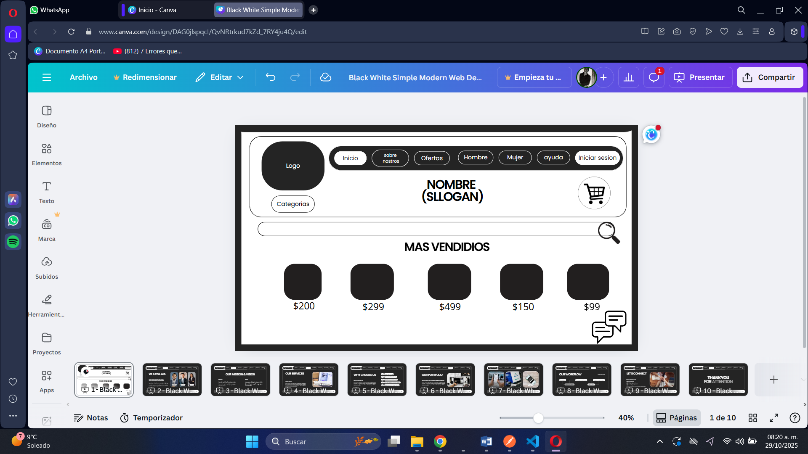
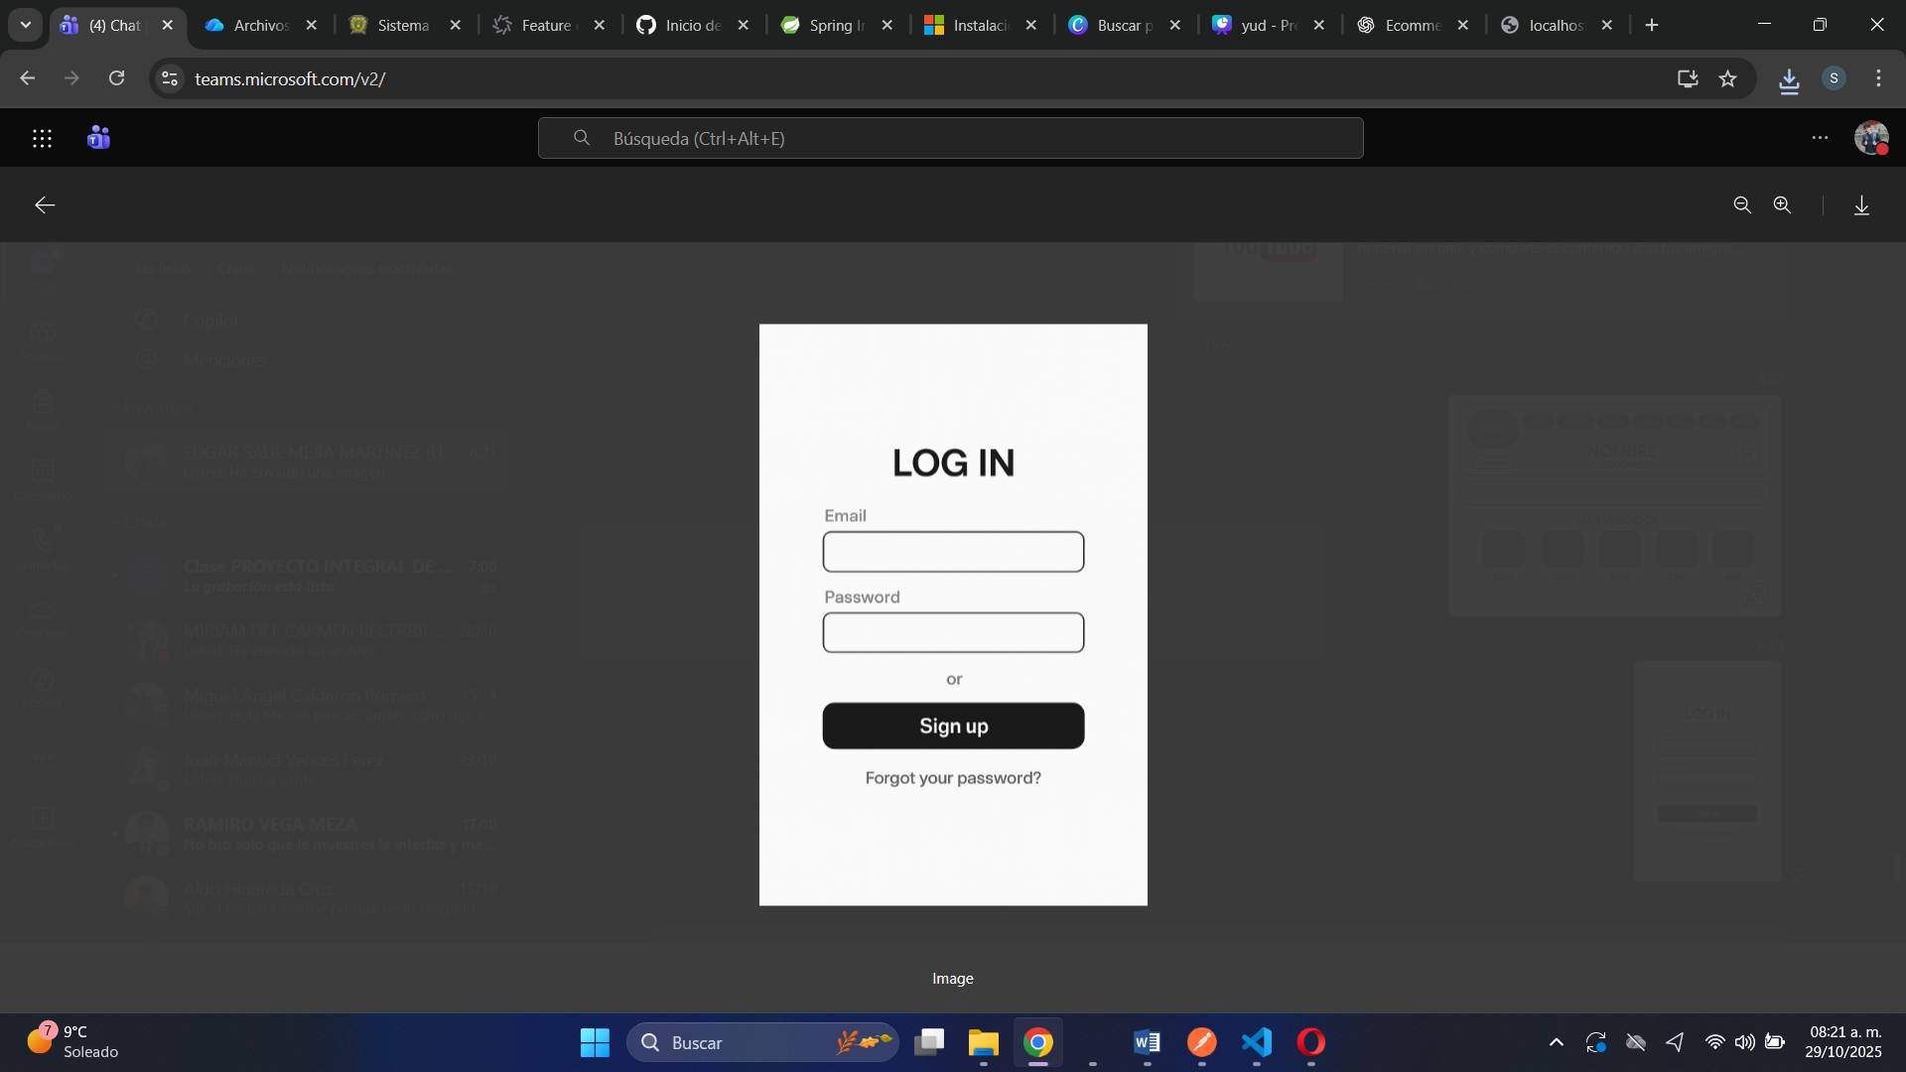
Vista del administrador:
- Panel con gráficas y métricas (ventas, stock).
- Sección para agregar o editar productos.
- Listado de pedidos y usuarios.

